出國報告（出國類別：其他）

參加2013年北美生物科技產業展

服務機關： 行政院農業委員會、
行政院農業委員會屏東農業生物技術園區籌備處
姓名職稱：李紅曦副處長、吳自強研究助理
派赴國家：美國
出國期間：2013年4月20日至4月28日
報告日期：2013年6月28日

摘要
北美生物科技產業展為全球最大生技展，2013年於4月22至25日在芝加哥舉行，以聯結、合作夥伴及創新為會展主軸。行政院農業委員會之參與，係配合行政院科技會報，參加由科技政務委員張善政率團於4月21日開始之官方行程，並參與我國「國際市場拓展研討會」農業科技之簡報，另亦率領財團法人動物科技研究所，以及屏東農業生物技術園區籌備處進駐廠商瑞寶基因、漢聖生物科技及德士通科技共3家公司，負責我國「台灣館」農業生技之展出。本次出國業展現我國農業生技產業發展成果，與全球生技社群進行交流互動，並為我國學研及園區進駐廠商尋求國際合作商機。
目次
壹、目的 -------------------------------------------------------------- 3
貳、出國人員----------------------------------------------------------- 4
參、行程概要 ---------------------------------------------------------- 5
肆、參與活動內容
一、參與台灣館展出------------------------------------------------- 6
二、參加國際市場拓展研討會------------------------------------------8
三、出席其他官方行程------------------------------------------------8
伍、心得與建議 ------------------------------------------------------- 12
陸、照片-------------------------------------------------------------- 14
壹、目的
生物技術產業發展協會（Biotechnology Industry Organization, BIO）為目前全球最重要的生技組織，其每年所舉辦之生物科技年會（BIO Annual International Convention）係生技界一年一度重要盛事，一向被視為各國展現生物科技實力、營造國家形象及進行投資招商的最佳場合，在此場合可與世界各國在生技產業上進行資金、技術及人才交流。
本次出國目的係為參加本（2013）年4月22日至25日，於美國伊利諾州(Illinois)芝加哥市(Chicago)的 McCormick Place Convention Center（圖1）舉行之「2013北美生物科技產業展」（以下簡稱「BIO 2013」），並於展覽前一天舉行2013台灣生技產業策略諮議委員會議-海外委員座談會。「BIO 2013」以聯結（Connect）、合作夥伴（Partner）及創新（Innovate）為會展主軸，主要從藥物開發、合作與技術移轉、藥物產製、市場進入與商業化等層面，展出生技藥品、小分子藥物、疫苗及農業生技等之創新技術。行政院農業委員會（以下簡稱農委會）之參與，係配合行政院科技會報，參加由科技政務委員張善政率團之官方行程，並負責我國「台灣館」農業生技之展出及我國「Breakout Session-International Marketing Briefings」（以下簡稱「國際市場拓展研討會」）農業科技之簡報，以展現我國農業生技產業發展成果，與全球生技社群進行交流互動，並尋求國際合作商機。
貳、出國人員
- 農委會人員：科技處李紅曦副處長及屏東農業生物技術園區籌備處（以下簡稱屏東農科園區）吳自強研究助理。
- 我國代表團由行政院科技政委張善政領隊，共計約102人與會，其他參加人員如下：
（一）官方代表：行政院科技會報辦公室江惠華執行秘書、錢宗良副執行秘書、生衛醫農組李宗洲主任、林治華研究員；行政院國家科學委員會孫以瀚副主委、裘正健處長，科管局龔裕盛科長，南科管理局陳俊偉局長、許增如組長；經濟部傅偉祥副處長；衛生署康照洲局長等。
（二）法人代表：生物技術開發中心李鍾熙董事長；生醫推動小組鄭建新主任；工業技術研究院生醫所邵耀華所長；醫藥工業技術發展中心羅麗珠總經理；台灣生技整合育成中心王玲美營運長、陳恆德醫務長；台灣動物科技研究所（以下簡稱動科所）林俊宏組長等。
參、行程概要
日期 | 時間 | 行程與工作紀要
4月20日  （星期六） |  | 台灣→美國伊利諾州芝加哥市
4月21日  （星期日） | 上午 | 台灣館布展、2013台灣生技產業策略諮議委員會議-海外委員座談會
4月21日  （星期日） | 下午 | 台灣生技商機論壇
4月22日  （星期一） | 上午 | Argonne National Laboratory（阿岡國家實驗室）參訪  BIO 2013展場展出
4月22日  （星期一） | 下午 | BIO 2013會場台灣館開幕茶會、美國商務部副助理部長Craig Allen會談  BIO 2013展場展出
4月23日  （星期二） | 上午 | 生技大廠AbbVie參訪  BIO 2013展場展出
4月23日  （星期二） | 下午 | McDermott Will& Emery LLP律師事務所拜會  BIO 2013展場展出
4月24日  （星期三） | 上午 | Monsanto生技公司交流會談、國際市場拓展研討會(Breakout Session: International Market Briefings)
4月24日  （星期三） | 下午 | BIO 2013展場展出
4月25日  （星期四） | 上午 | BIO 2013展場展出
4月25日  （星期四） | 下午 | BIO 2013展場撤場
4月26至28日  （星期五至日） |  | 美國伊利諾州芝加哥市→台灣
肆、參與活動內容
一、參與台灣館展出
本屆北美生物科技產業展共計62國及美國47州逾1,700名參展者參加，吸引1萬3,594名專家及業界人士前來共襄盛舉，展出內容包含生技產業聚落、生技研究設備、生技製藥、生化檢測技術、機能性食品及農業生技等，其中BIO 大會主辦之Business Forum在2,800家公司中共安排25,573場partnering meeting。本次台灣代表團參展成員，除了國科會、經濟部、衛生署、農委會、台大醫院、生技中心、藥技中心、金工中心、工研院、動科所、生技醫藥國家型科技計畫等政府與法人單位外，並有台灣微脂體、藥華醫藥、永昕、善笙、金樺、因華、健永、普生、台灣永生、漢聖、瑞寶基因、德士通等12家廠商。
本次農委會採「台灣農生技研發聚(角)落」(The Corner of Taiwan Agro-Bio Force)方式呈現，運用BIO 2013展會台灣館內4個攤位（圖2），分別展出豬肺炎黴漿菌疫苗研發成果（海報如圖3）、中草藥製備之寵物用動物保健用品（海報如圖4）、牛樟芝醇液（海報如圖5）及PRRS次單位動物疫苗（海報如圖6），成功吸引專業買家前來了解，且因於展前一天「台灣生技商機論壇」中的公司產品簡報，獲得許多人士讚賞及肯定，爭相於展期間前至攤位了解及詢問合作代理等機會，包括業界人士代表、學術界人士及各國從事生技產業之人員，洽詢人潮始終絡繹不絕，並對創新且優越的台灣農業生技留下深刻印象（圖7）。而參展廠商代表一致表示，此次參展成果符合預期目標，農委會派出代表皆能有效協助各家廠商進行商務宣傳及拓商等事宜，且各家廠商利用大會提供之各項免費媒合系統，透過網路進行公司產品曝光，成功達成提昇知名度及拓銷商品之目的。農委會參與台灣館展出之重要活動，以及廠商參展情形與展出成果如下：
（一）台灣館開幕茶會
台灣館開幕茶會，於BIO 2013展會首日（4月22日）下午，由張政務委員善政與駐芝加哥市台北經濟文化辦事處處長葛葆萱共同為台灣館之開幕剪綵，並由農委會科技處副處長李紅曦向張政務委員及科技會報江執行秘書報告農委會參展資料，以及逐一介紹農委會參展廠商與其生技產品，張政務委員對本次參展之動科所與三家廠商及其產品留下深刻印象（圖8）。
（二）漢聖生物科技股份有限公司展出
該公司為第二年參加，本次展出天然中草藥製備之寵物用動物保健用品。該公司業務經理張逸華表示，隨著飼主對寵物健康日漸關注，該公司本次展出產品，亦成為台灣館內亮點。展出期間（參展實況如圖9），計有包括美國、墨西哥、德國、韓國等17家國際企業表達代理產品之興趣。此外，University of Illinois at Chicago牙醫學院亦對該公司協助流浪動物進行口腔保健且發展寵物用品表示肯定，展出期間農委會代表更陪同漢聖公司人員前往該學院，與其前任副院長吳大如博士及現任副院長Phillip T. Marucha博士進行拜訪，並洽談後續事宜。漢聖公司於撤展後，亦將樣品悉數交由該學院以進行試用，後續有機會進行技術合作。
（三）德士通科技股份有限公司展出
該公司此行由陳威丞執行長率隊，本次所展出之牛樟芝醇液（參展實況如圖10），亦得到現場多位買家對其保健效果極感興趣，並尋求行銷業務合作機會。例如University of Illinois Medical Center即有興趣洽談共同開發及委託臨床試驗，另有9家歐美中日等公司表示有意願代理該公司牛樟芝醇液，其他包括中國大陸及韓國等3家公司，則有意願牛樟芝原料採購及ODM事宜。
（四）瑞寶基因股份有限公司展出
瑞寶基因股份有限公司所展出之PRRS畜禽用動物疫苗，為本次展會中極為成功吸睛的一項產品（參展實況如圖11）。該公司本次展出畜禽用動物疫苗PRRSFREE，係全世界第一支領證之PRRS次單位疫苗，已在台灣上市一年，在台業績超過原居台灣銷售首位之世界第一品牌Boehringer Ingelheim，多家全球動物保健用品大廠一致認為該項產品潛力無窮。該公司洪洪岳鵬總監表示，此次參展獲益良多，展出期間包括Novartis、Merial、Elanco及Virbac等各大企業之研發及市場行銷主管，皆親至展場了解產品最新研發及銷售動態，並期將相關資料轉致總部RD或BD部門，啟動與該公司合作案。另，一直在尋找疫苗合作對象之Zoetis公司（Pfizer公司負責Animal Health分公司）更對PRRS次單位疫苗表示高度興趣，希望進一步商討合作機會。
（五）台灣動物科技研究所展出
此次除了農科園區三家廠商外，台灣動物科技研究所更加入農委會陣容，以研發者角度提供動物疫苗各項相關技術諮詢及服務，並展出豬肺炎黴漿菌疫苗研發成果。展出期間業接觸到國際大廠Merial，該公司全球生技研發長並與該所約好至該所參觀並洽談技術移轉事宜；此外，Vandalia Research公司CEO亦與該所約好由AIT安排至台灣，與台灣相關學者及業者會面，俾介紹該公司概況及技術，並協助國內DNA疫苗量產製程技術開發事宜。
二、參加國際市場拓展研討會
本次我國國際市場拓展研討會主題，係由行政院科技會報設定為農業生技，目的在介紹台灣農業生技之創新發展。報告依序由科技會報江惠華執行秘書說明我國政府近年來在生技之推動政策，次由農委會科技處李副處長說明農委會在農業生技之施政、具體績效及未來展望，再由動科所林俊宏組長以該所為例說明我國農業法人之功能及績效，最後由農科園區進駐廠商瑞寶基因公司國際業務總監洪岳鵬說明該公司自動科所技轉PRRS疫苗後業務拓展情形。本研討會（圖12）業成功介紹我國政府農業生技推動政策與措施，並宣揚我國學研單位研發成果落實產業運用情形。
三、出席其他官方行程
農委會參與之其他官方行程相關重要內容如下：
（一）2013台灣生技產業策略諮議委員會議-海外委員座談會：本座談會邀請BTC（BioTaiwan Committee）諮議委員林秋雄、蘇懷仁及陳紹琛與會，針對政府各部門推動生技產業成效及產業發展現況就教委員，俾作為政府施政參考；另並就2013 BTC議題規劃進行討論，初步業議定主題，包括：1.植物新藥開發策略、2.創新醫療器材國際化推展策略、3.整合醫管實力發展跨領域健康產業，並期在BTC召開前即先就植物新藥部分完成營運模式與價值鏈路徑等相關分析。
（二）台灣生技商機論壇：本論壇於大會開幕前一日舉辦，廣邀美國當地產學研單位代表出席，由李宗熙董事長主持，邀請張政委致開幕詞，除由蘇懷仁博士介紹台灣生技整合育成中心之成立運作及近年政府為大力推動生技產業發展所投入之政策工具外，亦邀請台灣所有參展廠商上台簡介自家公司及產品。農委會農科園區進駐廠商瑞寶基因公司、漢聖生技公司與德士通科技公司，亦均派代表報告，業者表示，得有機會在國際重要生技展獲得公司及產品宣傳機會，極表欣慰。
（三）Argonne National Laboratory（阿岡國家實驗室）參訪：阿岡國家實驗室成立於1946年，為由美國芝加哥大學協助能源部經營之研究中心，為世界頂尖研究機構之一，佔地1,500英畝。2012年預算為7.94億美元，本年3月全職員工計有3,450人，其中科學家及工程師1,250人，3/4具有博士學位。研究主軸為能源、環境及國家安全，基礎研究佔90%，200餘項研究計畫中涵蓋由原子核至全球氣候變遷的議題，並與600餘家公司進行合作研究，此外亦執行許多整合型計畫，至於其設備則提供全球年約5,000位之研究者使用。拜會時針對再生能源、環境、生物醫藥及跨領域技術管理等議題進行交流。
（四）生技大廠AbbVie參訪：美商亞培公司於本年1月正式分割為兩個獨立的全球企業，即以創新、研發為主之西藥事業體，獨立成為艾伯維（AbbVie），另一個事業體則包含奶粉、成人營養品、醫療器材、視力保健、檢驗醫學等多元化的醫療產品事業，仍維持稱為亞培（Abbott)。AbbVie主要產品包括：Humira(全球銷售第一、適應症最廣的生物製劑「復邁」)、Synagis(以及目前唯一可用於預防嬰幼兒呼吸道融合病毒的「西納吉斯」)、Kaletra(愛滋病用藥「快利佳」)及Ultan(吸入性麻醉藥物「西福銳」），2012年全球營業額為400億美元。拜會時由台灣生技整合育成中心王玲美營運長及工研院生醫所邵耀華所長，簡介台灣推動生技產業成效及產業發展現況，並由該公司分別就分割後之AbbVie以藥品、Abbott以醫材與保養品及醫療服務經營模式方面了解最新進展，具有超過80位員工之AbbVie台灣分公司亦由總經理特地率員前來與會。AbbVie預定自本年至 2017 年間，將有 15項 新藥/新適應症通過核准，有10項進行到第三期的計畫，包括C型肝炎(HCV)、腫瘤學、免疫學、神經科學/疼痛、女性健康及慢性腎臟疾病，在未來數月內將有7項經概念驗證之臨床試驗進入第三期臨床試驗；特殊領域的生物製劑，則約佔新藥資料庫30%。
（五）Monsanto（孟山都）生技公司交流會談：Monsanto原本是一家世界知名的化工公司，主要商品為全球暢銷的除草劑(Roundup，中文譯為「年年春」)，亦是相關產品在全球的最高佔有者。該公司目前也是基因改造種子的領先生產商，佔據了全球多種農作物種子約80%的市場佔有率，而在美國本土，更佔有整個市場的90%，是業界頗具爭議的基改作物農業生技公司。農委會談係該公司與我國代表作一禮貌性交流，該公司與會代表為永續農業合作部門副總裁（Vice President of Sustainable Agriculture Partnerships）Natalie DiNicola與技術研發部門人員（Technology Prospecting Leading Science Fellow） Brad James Fabbri。該公司代表於會中除簡短介紹該公司發展近況外，更表達目前全球因面臨糧食短缺問題，對於作物能提高抗蟲抗旱等能力，進而增加生產量，農民們更是引頸企盼，而該公司掌握了多數的作物種子，希望能與台灣農業增加交流機會。農委會代表則說明，儘管台灣業開放食用基因改造大豆與玉米種子經審核後進口，惟未有通過田間試驗獲准上市之基因改造作物；此外並強調，由於全球對於基改作物對於人體健康及環境生態之安全性仍有極大疑慮，故於我國仍持續完備相關法規，以健全基改生物之管理法制規範。
（六）美國商務部副助理部長Craig Allen會面：Craig Allen特地由華盛頓特區前來與張政委會面,為一般禮貌性會談。Craig Allen除肯定台灣健保制度值得美國學習之外，並關心台灣 IT 技術與長期照護制度如何結合，他期待雙方在現有合作基礎上，持續進一步開拓其他合作項目，並鼓勵台灣多藉由 APEC 平台參與國際事務並貢獻國際社群，他指出特別係在食品安全議題上，台灣因擁有全球最好的農民，故更必須參與。
（七）McDermott Will& Emery LLP律師事務所拜會：McDermott律師超過1,100位，係全球第33大之律師事務所，擁有橫跨六大洲70多個國家的各行各業重要客戶，美國境外帳戶的客戶佔其總收入的23％，於歐美及亞太地區共設有18個辦公室，亞太地區辦公室設於南韓首爾，於中國大陸則與上海一家律師事務所進行策略結盟。拜會時由台灣生技整合育成中心王玲美營運長及工研院生醫所邵耀華所長，簡介台灣推動生技產業成效及產業發展現況，並討論智財權、技術授權及投資議題，另亦請該事務所協助介紹廠商至台灣發展生技事業，及歡迎於本年7月參加台灣生技展俾進一步瞭解台灣生技資訊，以期發展雙方合作關係。
伍、心得與建議
一、生物科技係21世紀之明星產業，惟技術變革的速度驚人，我國正面對加入世界貿易組織與因應知識經濟時代之情勢，相對於過去，全球競爭變得更為激烈，亟需朝科技化農業產業方向轉型發展，以發揮農業多元面向綜合效益。北美生物科技產業展為全球最大生技展，參與該展對於展現我國科技實力與成果，推銷我國研發成果並促進國際行銷媒合，以及瞭解與掌握國際發展動態具正面效益，故建議農委會應持續派員參與。
二、本次國際市場拓展研討會我國之主題，係繼2007年後再次設定為農業生技，顯見行政院對農委會近年在推動農業生技之努力及績效之肯定，且研討會首度有農委會同仁參與簡報，業展現農委會主動積極之企圖心。
三、農委會參與展出對象部分，自去（2012）年起開始，農委會由屏東農科園區進駐廠商參展，本年亦邀請動科所參與，對於廠商拓展國際商機確具實質效益，故建議短期之未來可依此模式繼續辦理；此外，亦建議屏東農科園區及動科所，日後除北美生物科技產業展外，能持續參與其他相關國際大展，以落實農委會研發成果商品化、產業化及國際化之施政目標。
四、農業生技參與展出之三家廠商，對於農委會能補助其參展，以在台灣館展出及於台灣生技商機論壇中介紹公司與產品，進而準確吸引目標買家進而達到國際行銷目的，均一致表達高度肯定與謝意。此外，本年農委會為廠商多爭取到在台灣生技商機論壇及國際市場拓展研討會中發聲及曝光之機會，確實讓廠商增加許多意想不到之商談機會。故日後除了大會提供之媒合機制外，應持續加強為參展廠商爭取對外曝光機會，以強化為其帶來實質商機。
五、本次台灣館展場較屬邊陲地帶，且農委會攤位位於台灣館主入口之背方角落，對吸引非特定參展者到訪之效果較差，儘管參展廠商業事先主動邀約大廠人員到攤位洽談，展出期間整體接觸客源情形亦尚滿意，惟仍顯美中不足。故建議我國負責布展單位應儘早與大會聯繫以利優先選擇良好展區，並建議我國應讓具潛力商機產品之廠商之展出地點優於其他學研單位者。此外，亦建議台灣館日後應打破目前由各部會分區認養展出，改以選定特定亮點主題並分區共同呈現之方式，俾具體展現我國整體生技之展出綜效。
六、台灣農業科技水準向來聞名，如何加強農業生技研發並與傳統農業結合，以開發具競爭潛力的利基商品行銷國際，為當前應持續努力之課題。包括本次在展會中讓國際人士驚艷的動物疫苗及飼料添加物在內之10項農業科技重點潛力產業，農委會已將其列為103-106年度雄才大略「推動農業科技產業全球運籌計畫」之執行標的，擬配合農業科技園區之國內外廠商進駐輔導，加強推動技術商品化、投資事業化、科技產業化及行銷國際化，期開展台灣農業新發展模式與產業樣態。
陸、照片
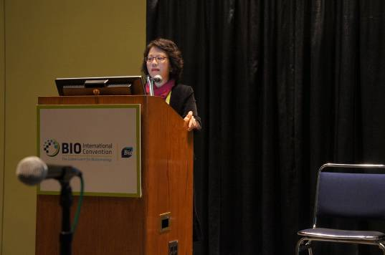
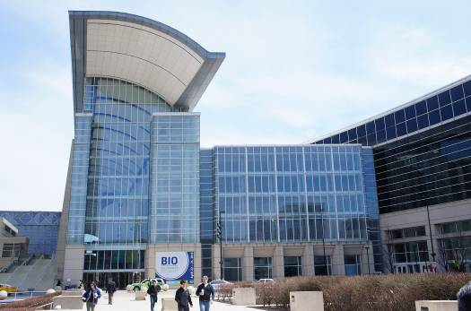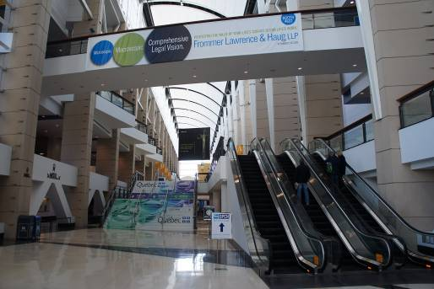
圖1. BIO 2013展場-McCormick Place Convention Center。

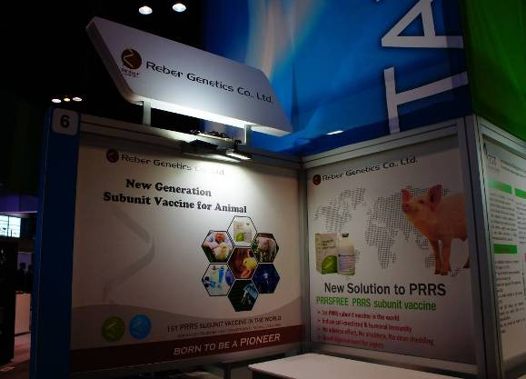
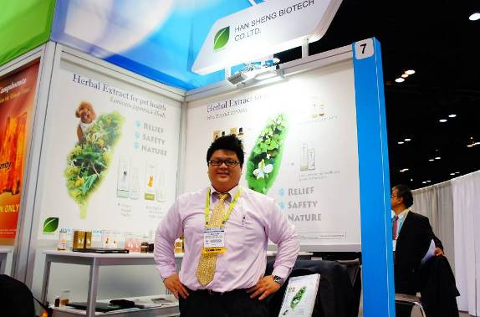
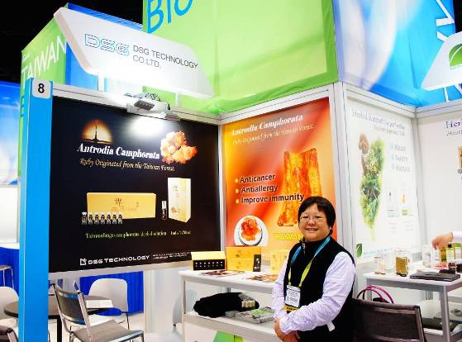
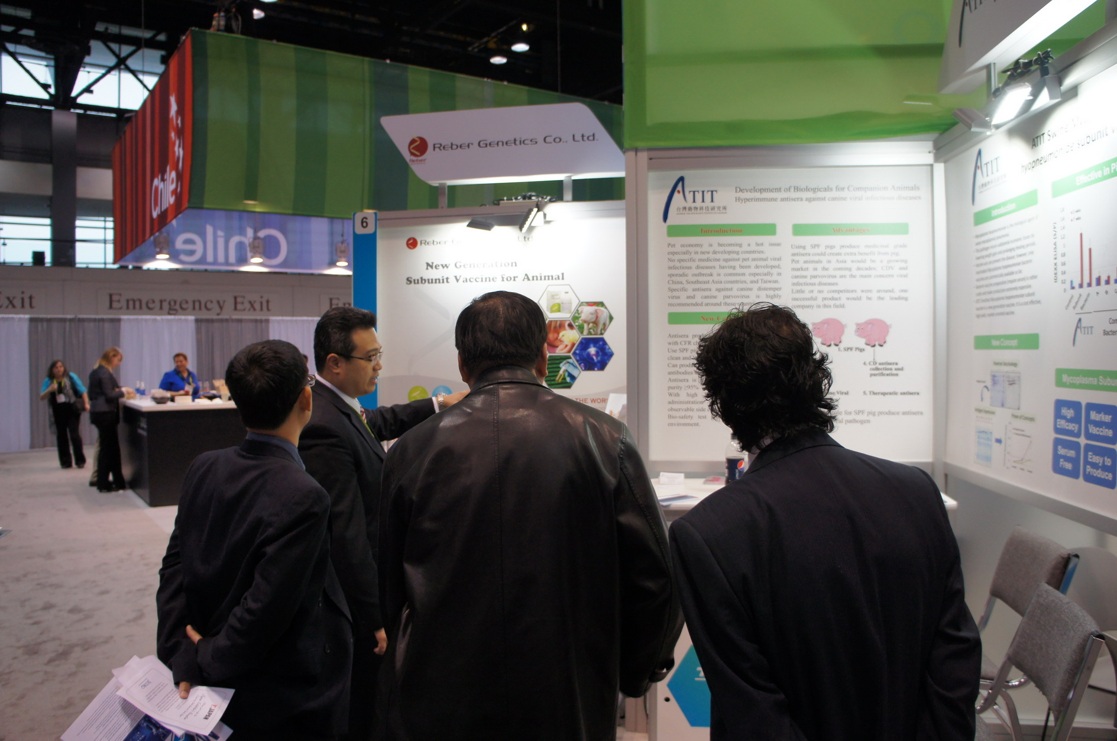
圖2.台灣舘農委會「台灣農生技研發聚(角)落」（The Corner of Taiwan Agro-Bio Force）4個攤位。
瑞寶基因股份有限公司：
PRRS畜禽用動物疫苗
漢聖生物科技股份有限公司：
天然中草藥製備之寵物用動物保健用品
德士通科技股份有限公司：
牛樟芝萃取醇液
台灣動物科技研究所：
豬肺炎黴漿菌疫苗研發成果

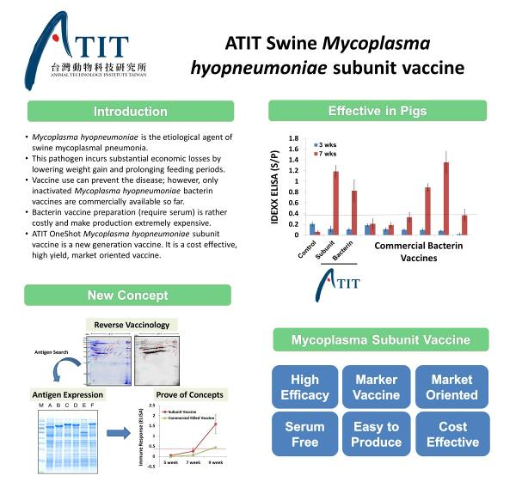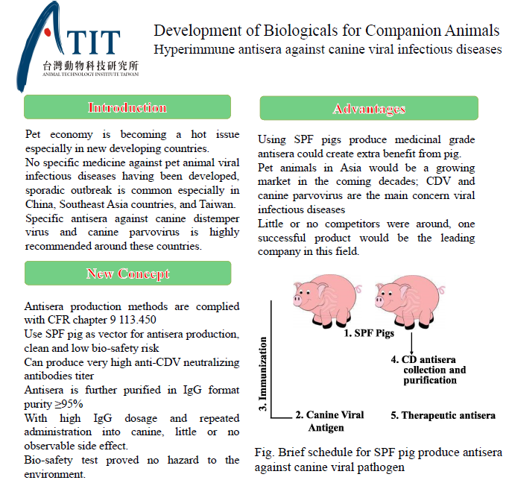
圖3. 台灣動物科技研究所參展海報–豬肺炎黴漿菌疫苗研發成果

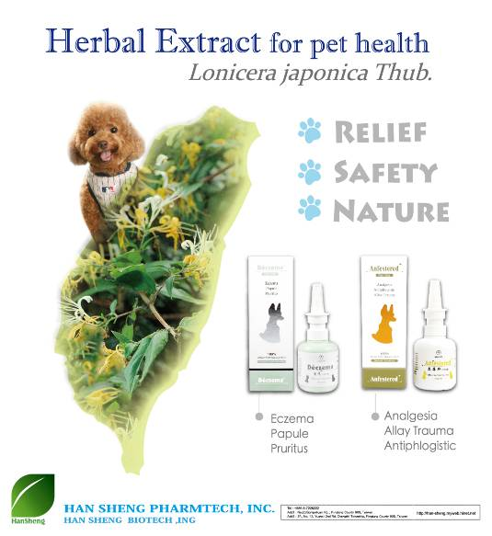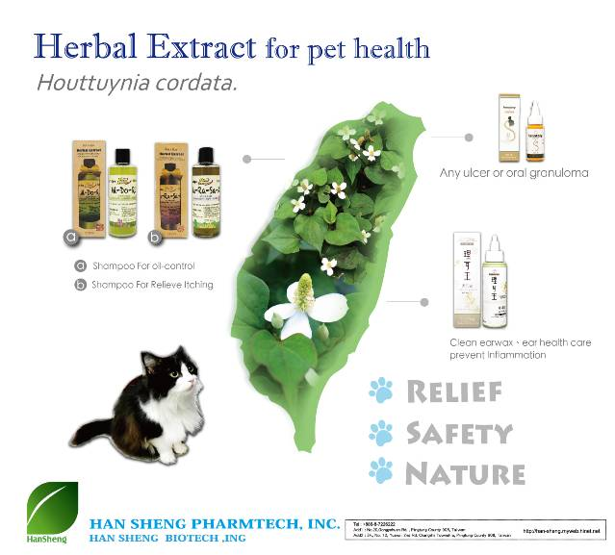
圖4. 漢聖生物科技股份有限公司參展海報–中草藥製備之寵物用動物保健用品

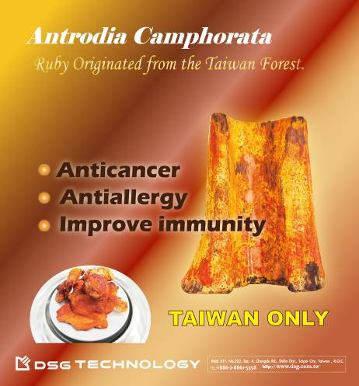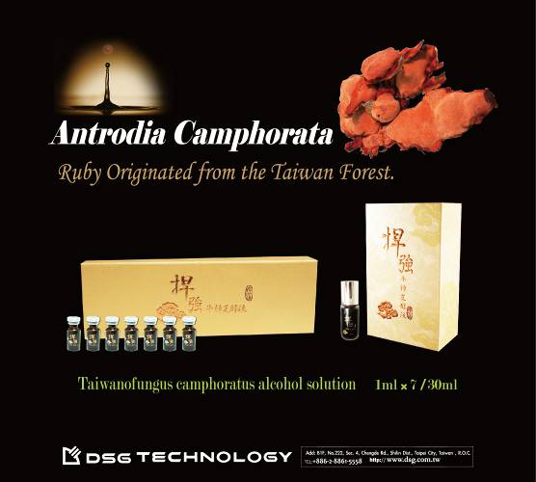
圖5. 德士通科技股份有限公司參展海報–牛樟芝醇液
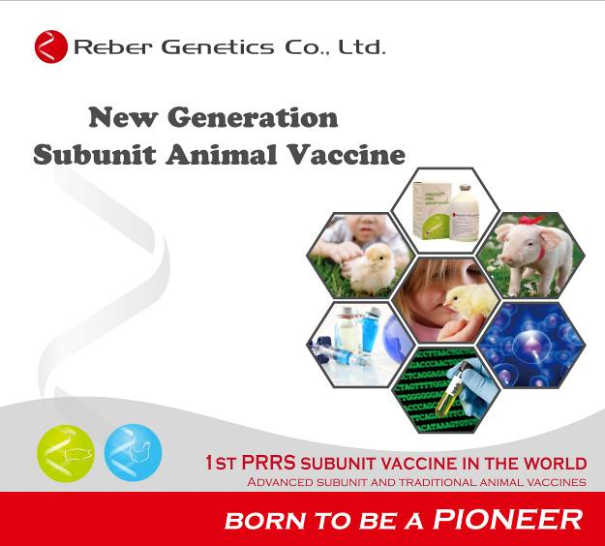
圖6. 瑞寶基因生技股份有限公司參展海報–PRRS次單位動物疫苗

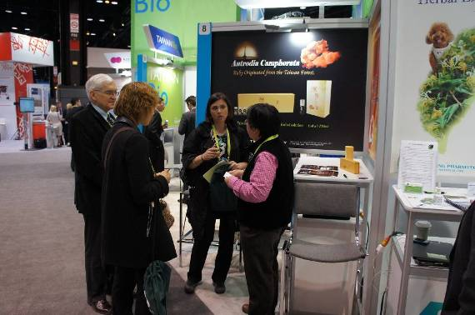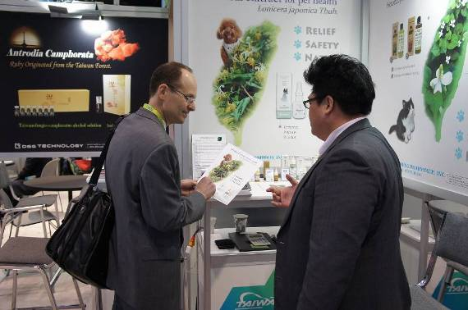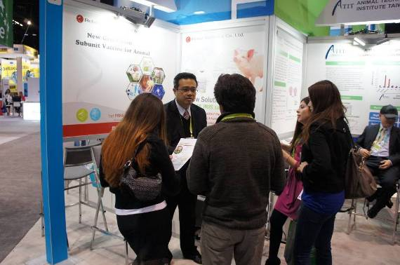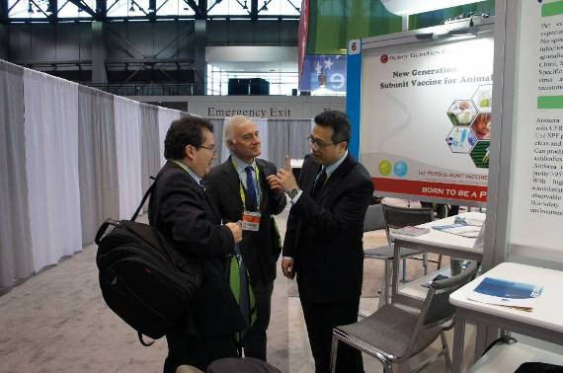
圖7.台灣舘農委會攤位前專業買家到訪。

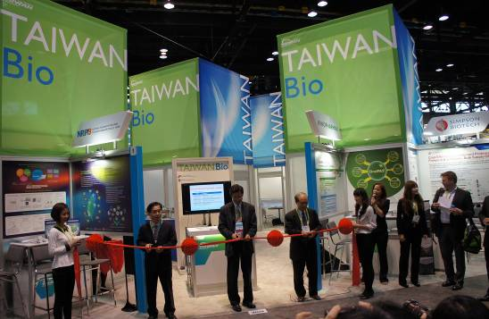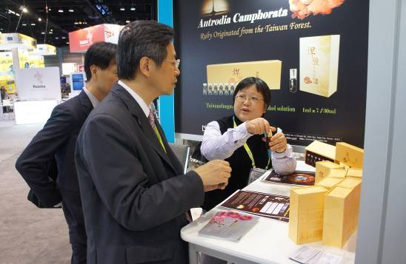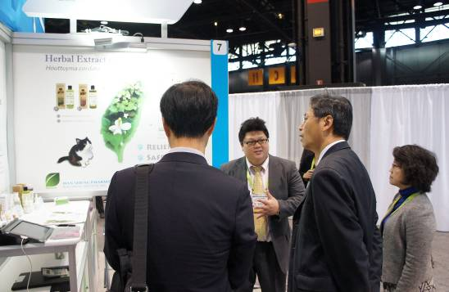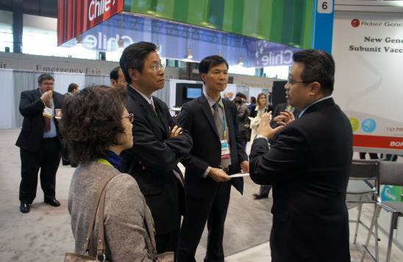
圖8. BIO 2013展場台灣館開幕茶會，由張政務委員善政親臨主持剪綵，並由農委會科技處李副處長紅曦親自介紹農委會參展廠商展出之產品及技術。

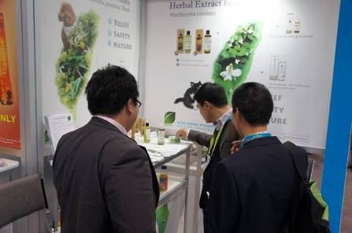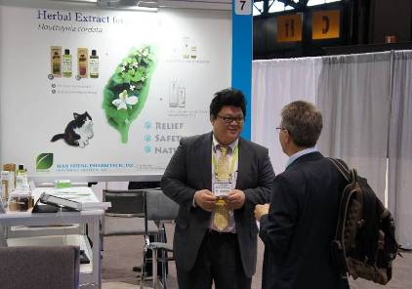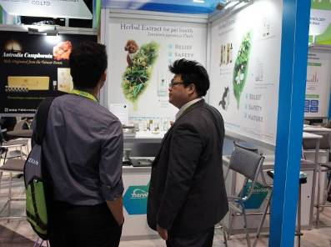
圖9. 漢聖生物科技股份有限公司參展實況。

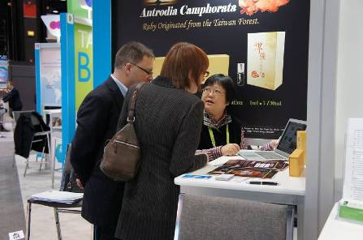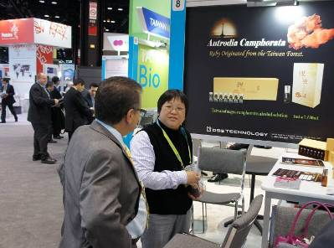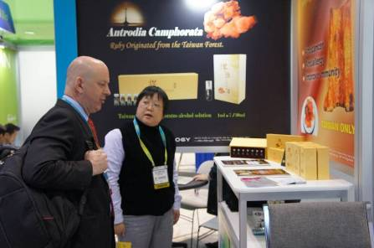
圖10. 德士通科技股份有限公司參展實況。
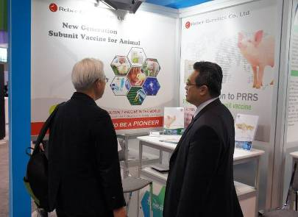
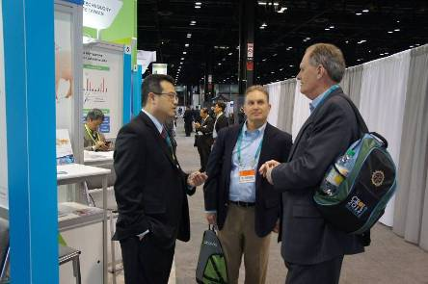
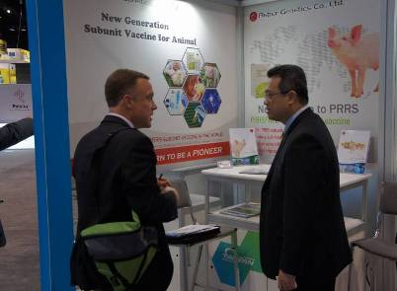

圖11. 瑞寶基因股份有限公司參展實況。

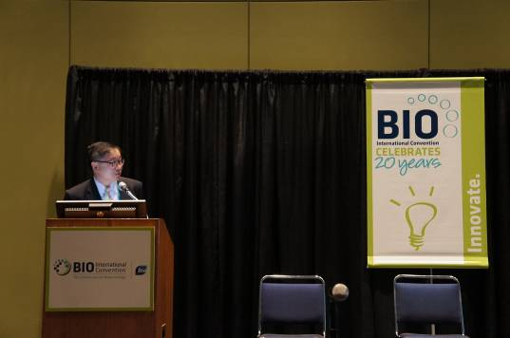

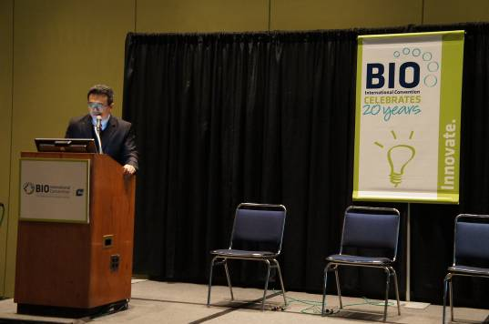
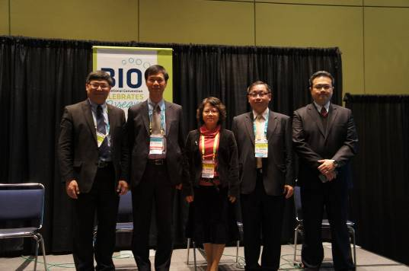

圖12.國際市場拓展研討會—講者簡報情形及與主持人合影。

